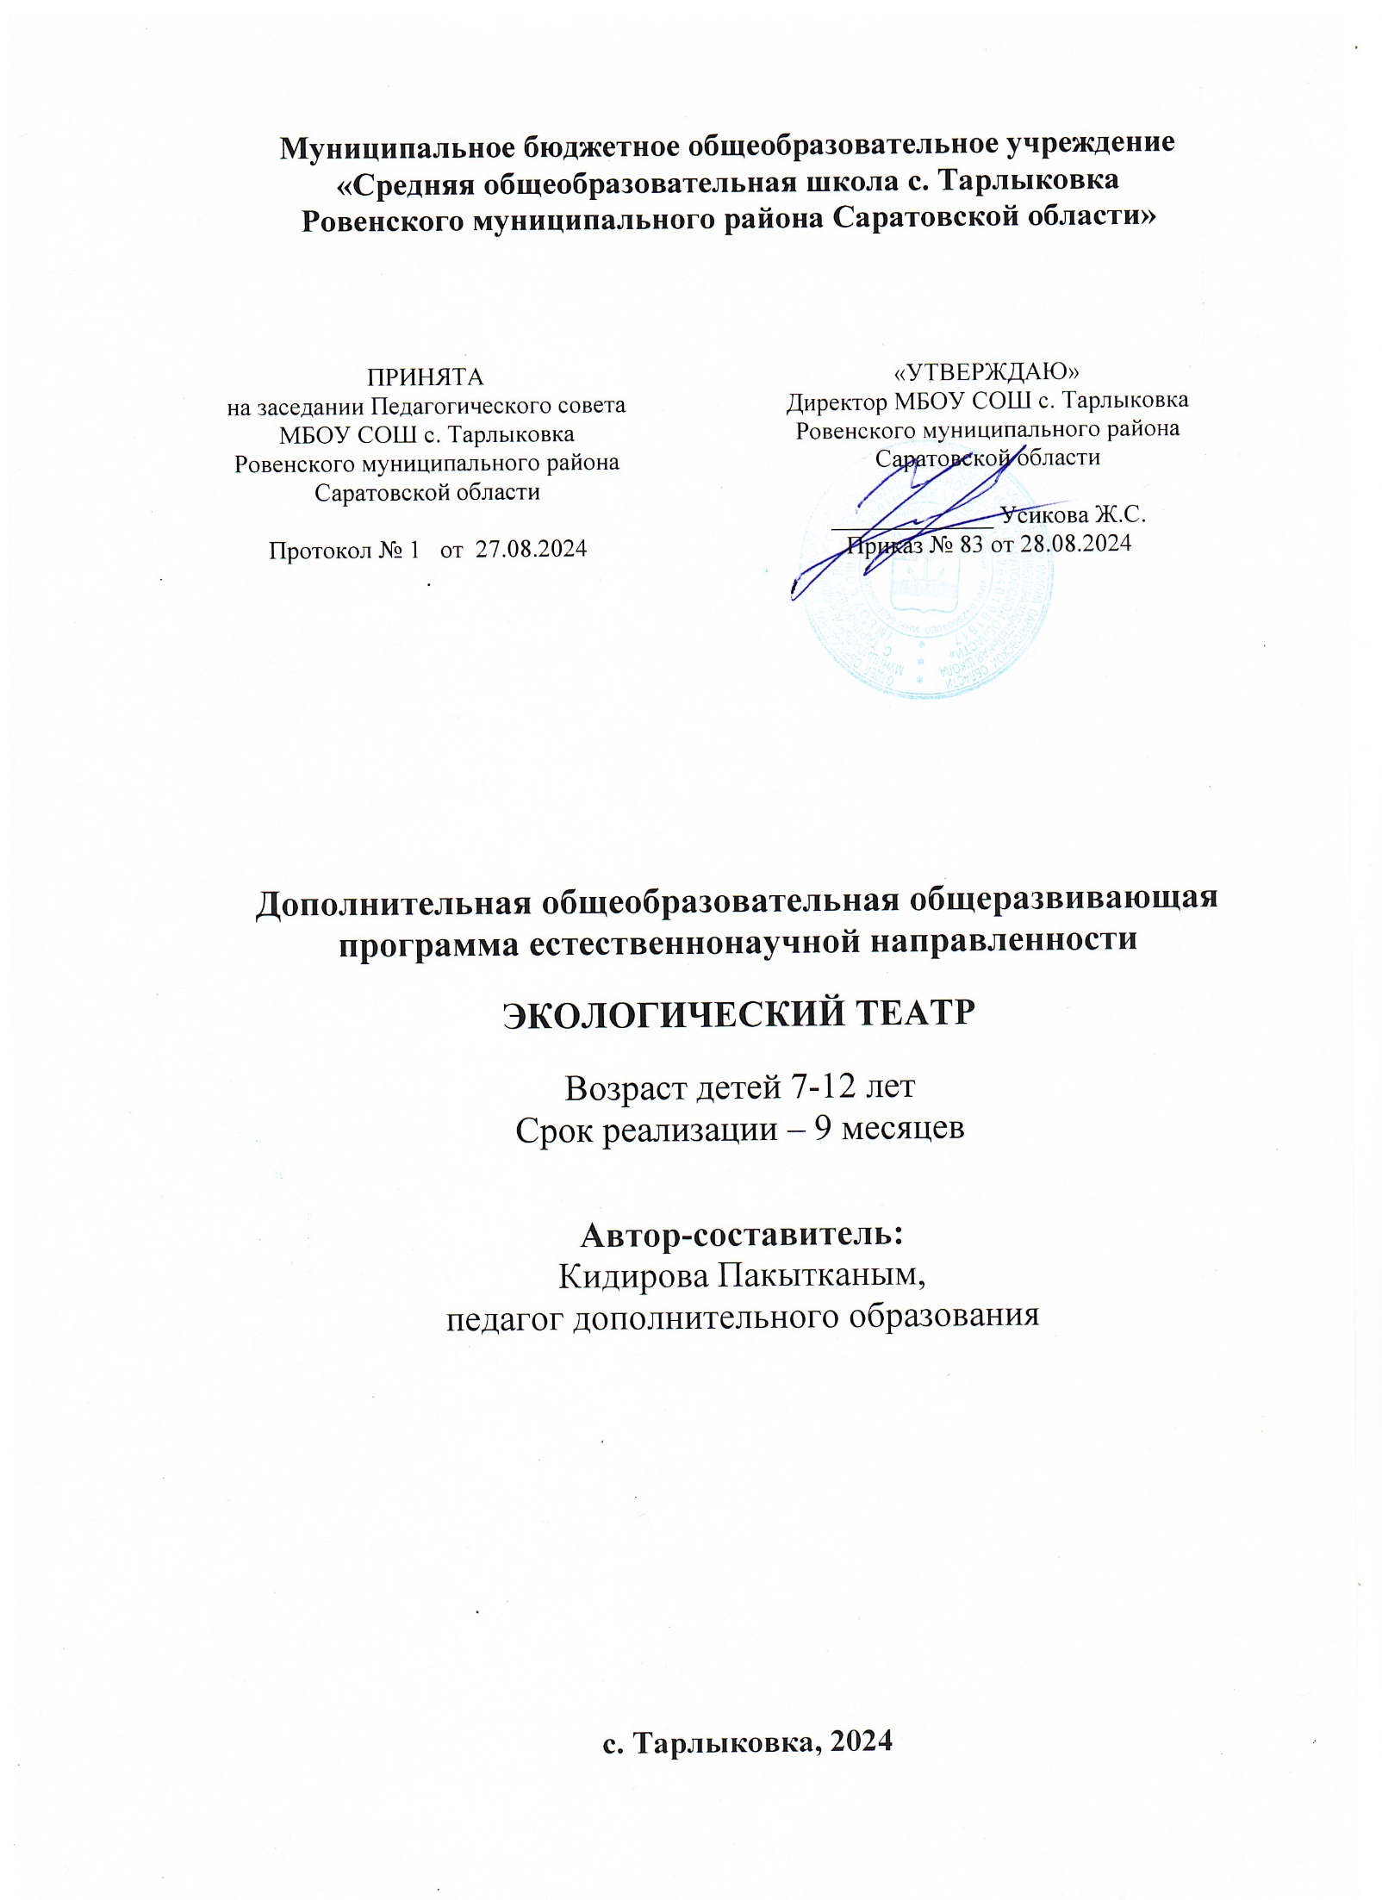

I раздел. «Комплекс основных характеристик дополнительной общеобразовательной программы»

- Пояснительная записка

Дополнительная общеобразовательная программа детского экологического театра соответствует естественно научному направлению и разработана в соответствии со следующими нормативно-правовыми документами:
- Федеральный закон «Об образовании в Российской Федерации» от 29.12.2012 № 273
- Концепция развития дополнительного образования детей до 2030 года (распоряжение Правительства Российской Федерации от 31 марта 2022 г. № 678-р)
- Приказ Министерства просвещения РФ от 27 июля 2022 г. N 629 “Об утверждении Порядка организации и осуществления образовательной деятельности по дополнительным общеобразовательным программам”
- Методические рекомендации по проектированию дополнительных общеобразовательных программ (включая разно уровневые программы) (Письмо Министерства образования и науки РФ от 18 ноября 2015 г. N 09- 3242)
- Устав МБОУ СОШ с. Тарлыковка Ровенского муниципального района Саратовской области
- Положение о структуре, порядке разработки и утверждении дополнительных общеобразовательных общеразвивающих программ МБОУ СОШ с. Тарлыковка Ровенского муниципального района Саратовской области

Актуальность данной дополнительной образовательной программы состоит в том, что она направлена на формирование экологической ответственности. Экологическая ответственность напрямую связана с экологическим воспитанием. С такими качествами личности, как самоконтроль, умение предвидеть ближайшие и отдаленные последствия своих действий в природной среде, критическое отношение к себе и другим.
И особенно важно в данной образовательной программе, что наиболее наглядной, доступной и познавательной формой для воспитания у подрастающего поколения ответственного отношения к природе и являются театрализованные представления экологической направленности. Театрализованные мероприятия играют важную роль в экологическом воспитании школьников, благодаря их мощному воздействию на эмоциональную сферу ребенка.
Отличительной особенностью дополнительной образовательной программы является ее форма реализации: экологическое воспитание школьников, через театральные постановки и актерское мастерство. Приоритетное направление деятельности – стимулирование творческой активности ребёнка, развитие индивидуальных задатков и способностей, создание условий для его самореализации и самовыражения.

Адресат программы:
В объединение принимаются все желающие без предварительной подготовки по заявлению от родителей. Данная программа предназначена для школьников 7-12 лет.

Объем: 36 часов.

Сроки реализации дополнительной образовательной программы: Программа рассчитана на 1 год обучения.

Режим занятий:
Занятия проводятся еженедельно по 2 часа в неделю. Наполняемость группы 10-15 человек.

- Цель программы: формирование таких качеств как экологическая ответственность, познавательная и социальная активность в сфере отношения человека с окружающим миром и развитие творческих способностей учащихся в рамках экологического театра.

Задачи:
Образовательные:

- познакомить обучающихся с выразительными средствами театрального искусства.
- научить воспитанников основам актёрского мастерства.
- научить навыкам общения и коллективного творчества, умением взаимодействовать друг с другом.

Развивающие:
- развитие эстетического восприятия и оценки состояния окружающей среды;
- формирование экологического мировоззрения, основанного на представлении о своем единстве с природой;
- расширение творческих способностей обучающихся через развитие сферы чувств, соучастия, сопереживания;

Воспитательные:
- воспитание экологической культуры обучающихся;
- воспитание ответственности, чуткости, доброты, отзывчивости, заботы и бережного отношения к природе и людям своего края, стремление внести свой вклад в сохранение природной среды.
- воспитание нравственных качеств и общественную активность через театральную деятельность.

Планируемые результаты:

Предметные:

- познакомятся с выразительными средствами театрального искусства.
- научатся основам актёрского мастерства.
- научатся навыкам общения и коллективного творчества, умению взаимодействовать друг с другом.

Метапредметные:
- научатся эстетическому восприятию и оценке состояния окружающей среды;
- научатся воспринимать представление своего единства с природой;
- научатся использовать творческие способности, проявлять чувства соучастия, сопереживания;

Личностные:
- будут применять приемы экологической культуры в повседневной жизни;
- будут проявлять ответственность, чуткость, доброту, отзывчивость, заботу и бережное отношения к природе и людям своего края.
- будут принимать активное участие в общественной жизни через театральную деятельность.
- Содержание программы

- Учебный план
№ п/п | Темы | Всего часов | Теория | Практика | Форма аттестации/контроля
 | Вводное занятие. Техника безопасности | 1 | 1 |  | Собеседование
I раздел «Актуальные экологические проблемы современности»
 | Что изучает экология | 1 | 1 |  | тестирование
 | Важнейшие экологические понятия | 1 | 1 |  | тренинг
 | Экологические проблемы Саратовской области | 1 | 1 |  | собеседование
 | Экология родного села | 1 | 1 |  | Викторина  «Экологические проблемы родного села».
 | Возможные пути решения экологических  проблем села | 2 | 2 |  | Творческая работа, подвешивание скворечников.
 | Растительный и животный мир Саратовской области | 1 | 1 |  | Собеседование, обсуждение видеофильма
 | Времена года в природе Саратовской области | 1 | 1 |  | Собеседование, викторина «Мой край».
II раздел « Основы театральной культуры»
 | Театральный словарь | 1 | 1 |  | Викторина по театральной  терминологии
 | Вклад театрального искусства в формирование  личности. | 1 | 1 |  | собеседование
 | Оформление сцены. Декорации | 2 | 1 | 1 | Создание эскизов к басне И.А.Крылова  «Стрекоза и муравей»
III раздел «Пластика движений»
 | Игры | 1 |  | 1 | Конкурс  «Самый лучший».  Упражнение:  «Муравей»,  «Кактусива»,  «Превращение комнаты» и др.
 | Пластические импровизации | 1 |  | 1 | Мини-конкурс на лучшую  пластическую импровизацию
 | Работа с этюдами | 1 |  | 1 | Мини-конкурс на лучший этюд.  Выполнение действий с воображаемыми предметами
IV раздел «Культура и техника речи»
 | Работа со скороговорками | 1 |  | 1 | Конкурс на  лучшую скороговорку
 | Развитие правильного дыхания | 1 |  | 1 | Упражнение, игры со свечой,  «мыльные пузыри» и др.
V раздел «Подготовка спектакля»
 | Распределение ролей и постановочные пробы | 2 |  | 2 | Репетиции
 | Работа с текстом по ролям | 4 |  | 4 | Упражнения, выработка дикции, выразительного чтения
 | Изготовление декораций и костюмов | 2 |  | 2 | Работа в мастерской, изготовление костюмов
 | Подбор и запись музыкальных композиций к спектаклю | 1 |  | 1 | Репетиции, прогоны
 | Репетиция всем составом | 8 |  | 8 | Репетиции
 | Отчетное выступление | 1 |  | 1 | Выступление в актовом зале
 |  | 36 | 12 | 24

- Содержание учебного плана

Вводное занятие.
Теория. Ознакомление учащихся с целями, задачами, планом работы
объединения. Предмет изучения. Правила работы в объединении и ТБ.
Расписание занятий. Планируемые результаты. Другие организационные
вопросы
Тема 1. «Актуальные экологические проблемы современности» 8 ч.
Теория. Путешествие в мир природы. Живая и неживая природа. Явления природы. Знакомство с правилами поведения в природе. Заповеди юных защитников природы. Стихи о природе и любимом крае.
Экология как наука. История развития экологии. Ее роль
в современном мире. Необходимость экологических знаний для человека.

Тема 2. Основы театральной культуры 4 ч.
Теория. Определение театра как вида искусства. Виды театра
Устройство зрительного зала в театре. Устройство сцены в театре.
Особенности творческого труда актёра, режиссёра, сценариста, художника театра, композитора, дублёра. Понятие о сценарии и пьесе. Художественно-постановочная сторона спектакля: декорации, свет, костюмы, музыкальное оформление, грим, театральный реквизит.
Практика. Игра: «Что можно взять с собой в театр?». «Покупка театрального билета». Театральная игра «Сам себе режиссер»

Тема 3. Пластика движений. 3 ч.
Теория. Понятие о пластическом движении. Создание образов и выражение эмоций, чувств с помощью пластических движений
Понятие о пантомиме. Элементы пантомимы: стенка, бегуны, путники другие.
Пластические импровизации. Мини-конкурс на лучшую пластическую импровизацию. Театральная игра «Цирковое представление»
Ритм во времени. Ритм в пространстве. Ритм по кругу. Ритмические движения. Песенки-инсценировки. Пальчиковые игры.
Практика. Игры на развитие двигательных способностей. Игры на выполнение действий с воображаемыми предметами. Работа с этюдами. Этюды на повадки животных, эмоции человека. Разыгрывание этюдов на основные эмоции: радость, гнев, грусть, удивление, страх, отвращение.
Упражнения и игры на развитие двигательных способностей.

Тема 4. «Культура и техника речи». 13ч.
Теория. Манера актёрской игры. Понятие сценического образа. Импровизация в работе актёра.
Особенности сценического воображения. Активная работа воображения: эмоциональный отклик, ситуация оценки.
Практика. Игры с воображаемыми предметами. Игры на превращение. Игры на развитие внимания.

Тема 5. «Подготовка спектакля. 16 ч.
Теория. Выбор пьес для постановки спектаклей.
Чтение пьес по событиям. Распределение ролей. Обстоятельства роли. Чтение сценария спектаклей по ролям. Проверка логики поведения каждого персонажа с точки зрения главных идей пьес. Речевая характеристика героев. Обстоятельства и условия жизни персонажей.
Практика. Репетиция отдельных отрывков. Индивидуальная работа с персонажами пьесы. Изготовление декораций к спектаклям. Подбор театрального реквизита. Репетиция с театральными декорациями и реквизитом.
Изготовление костюмов к спектаклям. Репетиция учащихся в костюмах. Подбор и запись музыкальных композиций к спектаклю.
Подбор музыкальных композиций к спектаклям. Запись музыкальных композиций к спектаклям на электронный носитель. Репетиция спектаклей с музыкальным сопровождением.
Репетиция всем составом. Проведение генеральной репетиций.
Отчетное выступление.
Правила работы перед зрителем. Выделение ответственных вовремя спектаклей (за перестановкой декораций, света, занавеса, за порядком на сцене и в зрительном зале и т. д.). Презентации экологических спектаклей.

- Формы аттестации планируемых результатов

Подведением итогов реализации данной дополнительной образовательной программы является просветительская и природоохранная деятельность через театрализованные представления перед учащимися школы, их родителями, а также участие в экологических конкурсах, конференциях и фестивалях детских экологических театров.

2. Раздел «Комплекс организационно-педагогических условий»

- Методическое обеспечение

Процесс театральных занятий строится на основе развивающих методик и представляет собой систему творческих игр и этюдов, направленных на развитие психомоторных и эстетических способностей детей.
Новые знания преподносятся в виде проблемных ситуаций, требующих от детей и взрослого активных совместных поисков. Ход занятия характеризуется эмоциональной насыщенностью и стремлением достичь продуктивного результата через коллективное творчество. В основу заложен индивидуальный подход, уважение к личности ребенка, вера в его способности и возможности. Педагог стремиться воспитывать в детях самостоятельность и уверенность в своих силах. Чем меньше запрограммированности в деятельности детей, тем радостней атмосфера занятий, тем больше удовольствия получать они от совместного творчества, тем ярче и красочней становится их эмоциональный мир.

- Условия реализации программы.

Театральный зал
- А/записи, видеозаписи
- Декорации
- Театральные костюмы
- Маски
- Мягкие игрушки
- Книги со сказками, стихами, произведениями, баснями
- Ширма
- Шляпы
- Парики
- Разнообразный мелкий реквизит (носики, ушки, хвостики и т. д)
- Фотографии, картинки, иллюстрации.
- Фонограммы
- Записи документальных фильмов

Информационное:
- Звуковая аппаратура, микрофоны, колонки
- Кран
- Ноутбук
- Проектор

- Календарный учебный график

Месяц | Число | Время проведения занятия | Форма занятия | Количество часов | Тема занятия | Место проведения | Форма контроля
 |  |  |  | 1 | Вводное занятие. Техника безопасности | Кабинет физики Точки роста
I раздел «Актуальные экологические проблемы современности»
 |  |  |  | 1 | Что изучает экология | Кабинет физики Точки роста
 |  |  |  | 1 | Важнейшие экологические понятия | Кабинет физики Точки роста
 |  |  |  | 1 | Экологические проблемы Саратовской области | Кабинет физики Точки роста
 |  |  |  | 1 | Экология родного села
 |  |  |  | 2 | Возможные пути решения экологических  проблем села | Кабинет физики Точки роста
 |  |  |  | 1 | Экологический театр как средство пропаганды экологических знаний | Кабинет физики Точки роста
 |  |  |  | 1 | Экологический театр как способ самовыражения и проявления творчества | Кабинет физики Точки роста
II раздел « Основы театральной культуры»
 |  |  |  | 1 | Театральный словарь | Кабинет физики Точки роста
 |  |  |  | 1 | Вклад театрального искусства в формирование  личности. | Кабинет физики Точки роста
 |  |  |  | 2 | Оформление сцены. Декорации | Актовый зал
III раздел «Пластика движений»
 |  |  |  | 1 | Игры
 |  |  |  | 1 | Пластические импровизации | Актовый зал
 |  |  |  | 1 | Работа с этюдами | Актовый зал
IV раздел «Культура и техника речи»
 |  |  |  | 1 | Работа со скороговорками | Кабинет физики Точки роста
 |  |  |  | 1 | Развитие правильного дыхания | Кабинет физики Точки роста
V раздел «Подготовка спектакля»
 |  |  |  | 2 | Распределение ролей и постановочные пробы | Кабинет физики Точки роста
 |  |  |  | 4 | Работа с текстом по ролям | Кабинет физики Точки роста
 |  |  |  | 2 | Изготовление декораций и костюмов | Кабинет физики Точки роста
 |  |  |  | 1 | Подбор и запись музыкальных композиций к спектаклю | Кабинет физики Точки роста
 |  |  |  | 8 | Репетиция всем составом | Актовый зал
 |  |  |  | 1 | Отчетное выступление | Актовый зал
 |  |  |  | 36

- Оценочные материалы
- Проведение анкетирования зрителей после просмотра спектакля с последующим обсуждением результатов среди участников группы.
- Результаты участия в конкурсах (дипломы, грамоты)

Список литературы:

Для педагога:

- А.А. Горлов. Жить в согласии с природой. – М., 2003
- А.А. Кияновский , С.Н. Санько «Школьный театр в начальной школе» М. Чистые пруды. 2007
- А.А. Лопатина, М.В. Скребцова «Ступени мудрости: 50 уроков о добрых качествах (для занятий с детьми младшего и среднего возраста)», М, 2003.
- А.А. Лопатина, М.В. Скребцова «600 творческих игр для больших и маленьких», М., 2004.
- В.С. Мурманцев, Н.В. Юшкин. Человек и природа. – М.: 2001

Для учащихся:
- Бабакова, Т.А. 500 экологических задач / Т.А. Бабакова. – М. : МНЭПУ, 1995.
- Гладкий, Ю.Н. Дайте планете шанс! книга для учащихся / Ю.Н. Гладкий, С.Б. Лавров. – М.: Просвещение, 1995.
- Зелёный рюкзак. Набор наглядных пособий по экологии и охране окружающей среды. – М.: МГУ, 1995.
4.. Колбовский, Е.Ю. Экология для любознательных , или О чём не узнаешь на уроке / Е.Ю. Колбовский. – Ярославль : Академия развития, 1998.
- Рянжик, Г.В. Экологический букварь для детей и взрослых / Г.В. Рянжик. – СПб. Печатный двор, 1994.

6.Сохраним наш мир: учеб.пособие по экологии для школьников / пер. с англ. – Волгоград : Книга, 1994.

